التركيب | وظائفه | شكله
غشاء الخلية Cell Membrane | 1_النفاذية الاختيارية : حيث يسمح بمرور ما تحتاجه الخلية  2_إعطاء الخلية شكلها الثابت  3_فصل مكونات الخلية عن الوسط الخارجي | 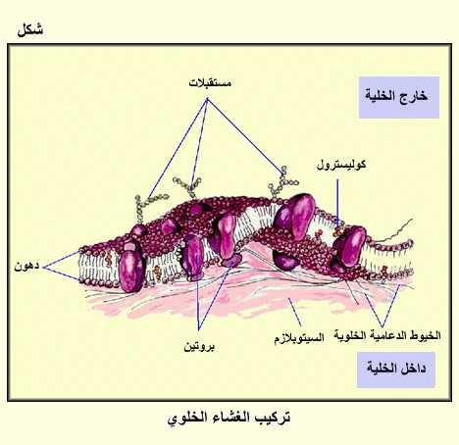
الميتوكندريا Mitochondria | 1_توليد الطاقة عن طريق تهديم الكاربوهيدرات بواسطة الأكسجين الذي ينتج عنه الطاقة  2_تكوين غمد الذيل في الحيوانات المنوية | 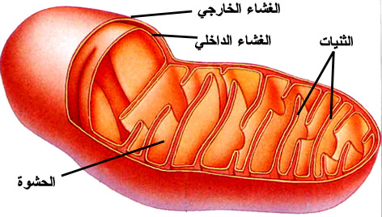
جهاز جولجي Golgi apparatus | 1_الإفراز كما في إنتاج الأنزيمات المخاطية الهاضمة بواسطة البنكرياس  2_ تكوين الجسم القمي في الحيوانات المنوية  3_تكوين السائل الزلالي في المفاصل والطبقة العاجية للأسنان | 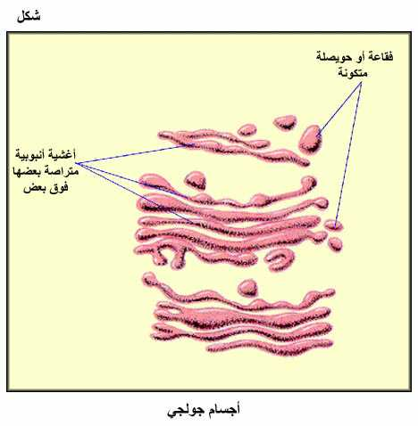
شبكة الاندوبلازمية Endoplasmic Reticulum | 1_ نقل المواد الى الخلية  2_تربط الخلايا ببعضها الوصلة الخلوية خصوصا في الخلايا النباتية | 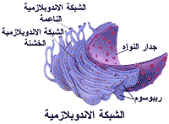
الربيوسومات Ribosome’s | 1_ تصنيع المواد الحيوية ( البروتين )  2_تخزين البروتين | 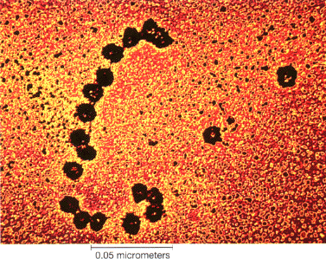
الأجسام المحللة  lysosomes | 1_ الأيض داخل الخلايا  2_التخلص من بعض الأنسجة والخلايا اختفاء الذيل في الضفدع | 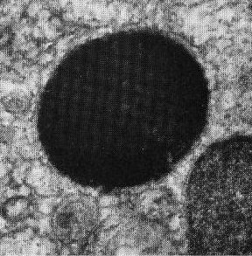
الجسم المركزى Centrioles | 1_ويلعب دوراً هاما فى انقسام الخلية الذى يؤدى الى نمو الجسم  2_يسهم في تكوين ذيول الحيوانات المنوية | 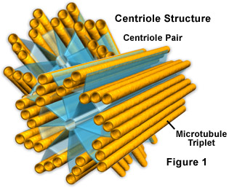
الفجوات  vacuole | 1_الفجوات المنقبضة تلعب دور هام في التنظيم الإسموزي  2_ تخزين الغذاء | 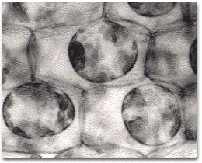
الليف العضلي  myofibril | 1_مسئولة عن انقباض الخلايا العضلية | 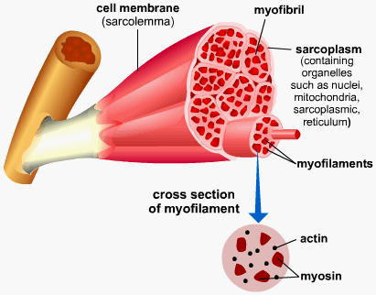
الليف العضلي  neurofibril | 1_ نشاط الخلية العصبية خاصة نقل المؤثرات الحسية والعصبية | 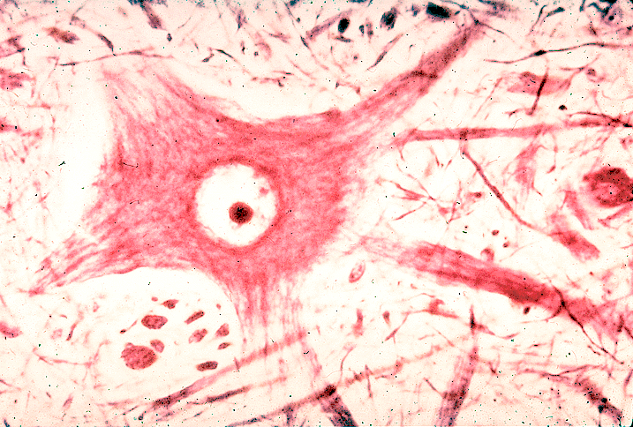
النواة  Nucleus | 1_تتحكم فى نشاط الخلية  2_تساعد في تكاثر الخلية  3_تحديد الصفات الوراثية التى تتكون من DNA | 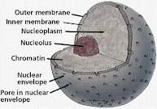
أجسام بار  Barr body | 1_يستخدم كأداة للتميز بين خلايا الذكور وخلايا الإناث  2_التعرف على جنس الجنين قبل الولادة | 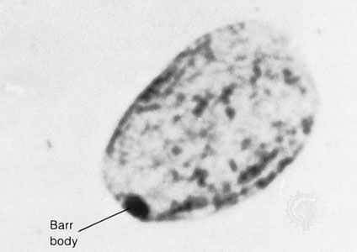
أجسام نسل  Nissl body | 1_تخزين كمية من الأكسجين أو الطاقة لحين الحاجة ثم تستهلك ثم تعاود الظهور | 